Знать с детства о кибербезопасности

Награждены победители Регионального конкурса по созданию мультфильмов для дошкольников и младших школьников «Советы Киберсветофора».
Конкурс проводился в рамках программы «Киберсветофор: от просвещения к культуре пользователя и правовому поведению», направленной на формирование информационной безопасности подрастающего поколения, начиная с дошкольников.
В церемонии награждения, что состоялась в конце июня в Центральной муниципальной библиотеке им. Н.А. Некрасова г. Ижевска, приняли участие победители конкурса, педагоги-наставники, родители и члены жюри.
В торжественной обстановке юные мультипликаторы из Воткинска и Ижевска получили призы и дипломы — смартфоны и планшеты (I место «Петя в Интернете», Кристина Новикова, Воткинск; I место «Осторожно:
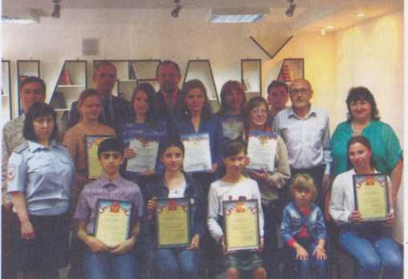
интернет!», Анна Вахрушева, Полад Исмаилов, Самира Исмаилова, Ижевск; II место «Новые приключения Буратино в интернете», Екатерина Ситникова, Ижевск).
«Важно, что активными участниками являются сами дети, которые вместе с педагогами и родными создали мультфильмы, рассказав на простом языке о правилах безопасного поведения в Интернете. Это около 2 ООО детей и взрослых», — говорит руководитель программы, председатель Центра социальных и образовательных инициатив Александр Радевич.
«Каждый ребенок должен осознанно относиться к своему поведению в виртуальной реальности. В игровой форме или в виде мультфильма правила кибербезопасности усваиваются проще и эффективнее, поэтому «Ростелеком» уже не первый год поддерживает просветительскую программу «Киберсветофор». В свою очередь мы предлагаем услуги, которые помогают родителям защитить детей от нежелательного контента», — отметил директор филиала «Ростелеком» в Удмуртии Андрей Шперлинг.

